ACTIVIDAD 6: MEDIDAS P/P

PROTECCIÓN Y PREVENCIÓN

FRANCISCO jESÚS DÍAZ MARTÍNEZ - IES AGUADULCE- DAM

2023

**ACTIVIDAD 1.**

**Técnicas de prevención y medidas de protección.**

1. Diferencia entre prevención y protección.

Mientras que la prevención intenta detectar, evaluar y eliminar los riesgos, la protección se basa en proteger a los trabajadores de los que no se han conseguido erradicar.

1. Expón dos ejemplos de medidas de prevención y dos de protección.

Medidas higiene industrial y ergonomía por parte de las medidas de prevención.

Las barandillas y la ventilación, son ejemplos de medidas de protección colectiva.

1. Define qué es la ergonomía aplicada como técnica en un puesto de Técnico Superior en Informática

La ergonomía por definición intenta adecuar las condiciones de trabajo a la persona.

Estas medidas tratan de luchar contra las molestias derivadas del puesto del trabajo, pero que no llegan a ocasionar una enfermedad profesional.

1. Aplica tres medidas ergonómicas que crees necesario aplicar en el puesto de tu perfil profesional.

Si se trata de un ambiente laboral en el que se van a usar equipos informativos los ruidos de las máquinas trabajando, la higiene postural o supresión de luces azules de las pantallas pueden ser ejemplos de medidas ergonómicas.

1. Respecto a los EPIs *reflexiona* y expón las reticencias e inconvenientes en que se basan las partes actoras de la relación laboral (empresariado y trabajadores) para su uso.

Los EPIs son equipos de protección individual. He de decir que después de repasar el tema varias veces no encuentro referencia a reticencia o inconvenientes por las partes a la hora de usarlos así que responderé de dos maneras, desde el punto de vista de como se llega a la conclusión para usarse, y desde el punto de vista de la experiencia general respecto a los conflictos que surgen alrededor.

Los EPIs se usan cuando por parte de la empresa y trabajador es imposible eliminar por completo un riesgo de forma colectiva. Por ello para incrementar la seguridad del trabajador se optan por equipos individuales que ayudan a este fin.

Por otra parte, si hablamos de los inconvenientes que estos elementos causan entre ambas partes, suele darse que o bien el trabajador no usa el EPI o lo usa inadecuadamente. O es el empresario el que no proporciona un EPI adecuado al trabajador y esto supone un riesgo.

1. Clasifica las medidas de protección y ejemplifica cada una de ellas.

Encontramos medidas de protección individuales y colectivas. Las medidas individuales atienden a riesgos que se pueden controlar de forma personal para cada trabajador, y las colectivas suponen soluciones globales que protegen a todos los trabajadores.

Ejemplo de protección individual: EPIs

Ejemplo de protección colectiva: Señalizaciones que alertan sobre posibles peligros y viseras que protegen a las personas de caídas a niveles inferiores.

**ACTIVIDAD 2.**

**Señalización de seguridad.**

1. 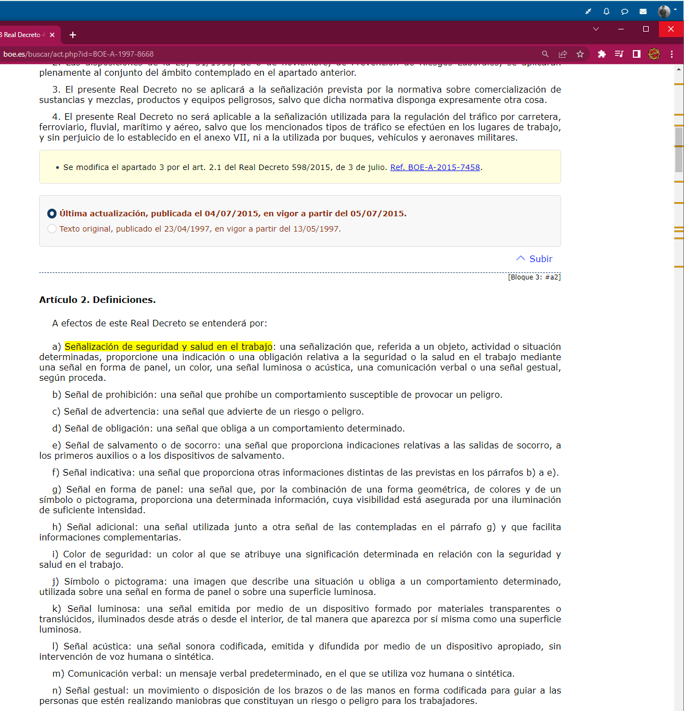**Haz una captura del artículo del Real Decreto sobre señalización de seguridad y salud en el trabajo en el que se define lo que se entiende por señalización de seguridad y salud en el trabajo.**
2. **Cita los tipos de señales en forma de panel.**

Los tipos son: prohibición, obligación, advertencia, salvamento e indicativa.

1. **Cita los otros tipos de señalización distintas a la de panel.**

Los tipos son: luminosa, acústica, verbal, gestual y olfativa.

1. **Completa el siguiente texto extraído del Anexo I del RD sobre señalización de seguridad y salud en el trabajo:**

          "La elección del tipo de señal y del número y emplazamiento de las señales o dispositivos de señalización a utilizar en cada caso se realizará de forma que la señalización resulte lo más eficaz posible, teniendo en cuenta: “

* Las características de la señal.
* Los riesgos, elementos o circunstancias que hayan de señalizarse.
* La extensión de la zona a cubrir.
* El número de trabajadores afectados.

**ACTIVIDAD 3.**

**Actuación ante situaciones de emergencia.**

**¿Crees necesario y conveniente realizar simulacros de emergencia en las empresas? Justifica, analiza y valora la misma.**

Lo considero fundamental. Si una situación con cierta probabilidad se reproduce de forma ficticia en la empresa y se insta a los trabajadores a actuar siguiendo una planificación que maximiza las probabilidades de salir ilesos y lleva a la seguridad a su máximo exponente en una situación así desde luego es algo bueno para una empresa.

Se ha comprobado que la desorganización en una situación de estrés puede ser mortal, por ello realizar con cierta frecuencia estos simulacros puede darles a los trabajadores cierto grado de experiencia para afrontar una emergencia.

Por último, en estos simulacros también se asignan roles de organización y actuación a ciertas personas, lo que en un hipotético caos puede ser la diferencia entre la vida y la muerte.

**ACTIVIDAD 4**.

**Actuación ante situaciones de emergencia.**

En situación de catástrofe en una empresa con múltiples víctimas el procedimiento a utilizar se denomina triage. Explica en qué consiste.

Es un método de medicina de emergencias, en el que se selecciona y clasifica a las victimas para proporcionarles atención en base a su probabilidad de supervivencia teniendo en cuenta los recursos disponibles en ese momento.

Con este método se intenta evitar que victimas con probabilidades de supervivencia empeoren por no recibir la atención médica necesaria a causa de estar dispersa entre pacientes con menos posibilidades de recuperación.

**ACTIVIDAD 5.**

**Primeros auxilios.**

1. 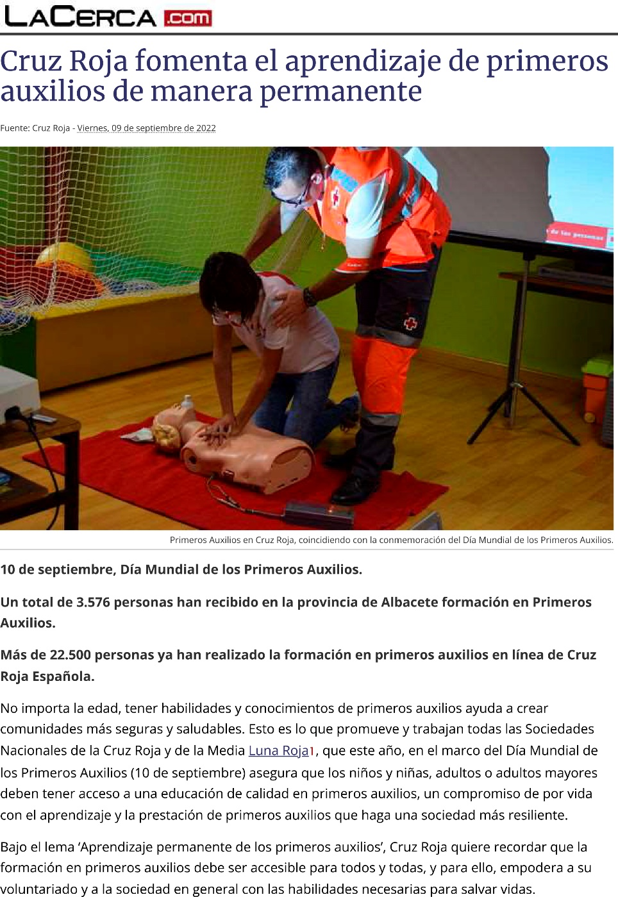Haz una captura en el que aparezca tu perfil de aula sobre alguna noticia referente a primeros auxilios acontecida en este año 2022. Una vez subida al foro la captura añádela a la tarea y haz un comentario sobre ella y lo trabajado en el temario.

En esta noticia observamos como se intenta fomentar el aprendizaje de los primeros auxilios para todos los segmentos de la población. Considero vital esta formación, en muchas ocasiones cotidianas o laborales estos conocimientos pueden suponer la diferencia entre la vida o la muerte, la gran mayoría de las personas desconoce cómo hacer algo tan sencillo como la RCP o aprender a colocar a las personas en posición de seguridad.

Para las empresas los primeros auxilios deben de ser una prioridad, los entornos laborales no siempre tienen que entrañar una probabilidad de riesgo, pero eso no significa que no se deban de prever y contar con todos los medios necesarios para paliarlos si llegan a hacerse realidad.

Las empresas deben de contar como mínimo con un botiquín portátil en el que se encuentren los recursos básicos, aunque también pueden atender a lo que se aconseja y ampliar el abanico de herramientas a su alcance. También si tienen más de 50 empleados deben de contar con un local de primeros auxilios.

Más allá de esto, creo que el enfoque debería de centrarse más en las personas, todos los trabajadores deberían de recibir una formación anual sobre primeros auxilios para maximizar la calidad de una hipotética atención a un herido, en especial la preparación y supervisión hasta que llegan los equipos médicos de emergencias.

1. **Ante cualquier situación que nos encontremos en primeros auxilios debemos seguir tres pautas de conductas que se denomina PAS. Describe en que consiste y haz una valoración sobre la misma.**

Estas siglas describen las funciones en ese mismo orden que una persona debe de realizar a la hora de asistir a alguien que ha tenido un accidente. Si las desglosamos significan, proteger, avisar y socorrer.

Las tres funciones son una consecución de eventos que se deben de seguir para minimizar los daños y preparar al herido para la asistencia que va a recibir.

* Proteger: Evitar que el accidente sea más grave o que afecte a más gente.
* Avisar: Establecer los contactos pertinentes que van a poder socorrer al herido y en el caso de necesitarlo evacuar o erradicar el motivo del accidente.
* Socorrer: Proporcionar al herido los primeros auxilios para maximizar las probabilidades de recuperación hasta que lleguen los equipos de asistencia médica.

1. **¿Crees necesario tener conocimientos sobre nociones básicas de primeros auxilios?**

Justo lo he comentado en el apartado anterior. Lo considero esencial, todos deberíamos de tener una formación mínima. La mayoría de nosotros o al menos la gente de mi generación, ha recibido un taller en su centro de enseñanza secundaria, pero considero que con esa edad no se es lo suficientemente maduro como para aprovecharlo y no se logra aprender demasiado.

Las maniobras de actuación para cuando alguien ha sufrido un atragantamiento, o por ejemplo cuando se ha dado un golpe en la cabeza, son sencillas, son fáciles de aprender y no requieren de una habilidad especial. Es un conocimiento que todo el mundo puede adquirir, y que favorecería una sociedad más segura.

1. **Céntrate en alguna técnica o noción básica de primeros auxilios que crees necesaria, conveniente y muy recomendable que la persona trabajadora conozca o esté formada en ella.**

Para contestar a esta pregunta usaré el mismo orden que se establece en el enunciado de la tarea:

* **Maniobra Heimlich**: Ya que los atragantamientos son muy comunes creo que conocer esta maniobra es necesario, para poder actuar con rapidez y eficacia en caso de que alguien lo necesite.
* **Cabestrillo:** En algunas formaciones personales que he tenido de primeros auxilios, nos muestran como con un pañuelo, gasas o una camiseta se puede hacer un cabestrillo para una persona que necesite inmovilizar una extremidad dañada.
* **Torniquete:** Aunque esta maniobra requiere de un conocimiento algo más profundo de lo normal, tener a alguien en una empresa que pueda realizarlo es muy recomendable, en caso de tener que tratar una hemorragia que no se detiene, el poder pararla con un torniquete puede suponer la salvación del accidentado.

**ACTIVIDAD 6.**

**Reconocimientos médicos**

Los reconocimientos médicos es un deber que le corresponde al empresario.

1. **¿Qué es lo que se pretende con ellos?**

Los reconocimientos médicos dentro del ambiente de trabajo, van destinados a detectar posibles enfermedades laborales o factores de riesgo que el trabajo pueda suponer para el trabajador.

1. **¿Deben hacerse dentro de la jornada laboral?**

Sí, los reconocimientos médicos deben de realizarse dentro de la jornada laboral, según la resolución 427/2022 establecida por el tribunal supremo, que además añadía que deben de contar como tiempo efectivo de trabajo.

1. **¿Quién le ha de hacer el reconocimiento?**

El reconocimiento debe de llevarse a cabo por el personal sanitario con competencias específicas para medicina de trabajo o relacionados con la empresa. Normalmente este personal forma parte de los servicios de prevención contratadas por las empresas.